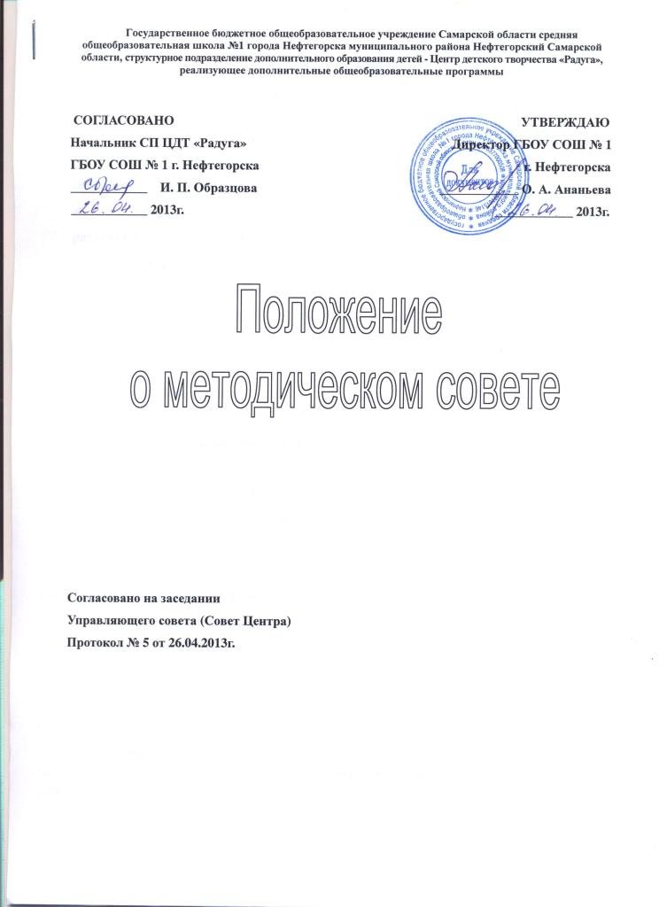

- Общие положения

1.1. Методический совет является коллегиальным органом, координирующим методическую работу структурного подразделения дополнительного образования детей государственного бюджетного общеобразовательного учреждения Самарской области средней общеобразовательной школы №1 г. Нефтегорска муниципального района Нефтегорский Самарской области, реализующего дополнительные общеобразовательные программы (далее СП ЦДТ «Радуга»), способствующего решению приоритетных психолого-педагогических и информационно-методических проблем образования, руководящего работой различных подразделений учреждения по обеспечению образовательной программы учреждения.
1.2. В своей деятельности совет руководствуется законодательством Российской Федерации, нормативными и программными документами Министерства образования и науки РФ, Министерства образования и науки Самарской области, Уставом ГБОУ СОШ № 1 г. Нефтегорска и программой деятельности СП ЦДТ «Радуга», настоящим положением.

- Содержание деятельности методического совета:
Методический совет
- рассматривает, разрабатывает предложения по развитию СП ЦДТ «Радуга», по методическому обеспечению образовательного процесса;
- осуществляет перспективное планирование деятельности СП ЦДТ «Радуга»;
- организует разработку локальных актов, регламентирующих образовательный процесс в СП ЦДТ «Радуга»;
- координирует инновационные процессы в СП ЦДТ «Радуга»;
- анализирует ход и результаты комплексных нововведений, исследований, имеющих значимые последствия для развития СП ЦДТ «Радуга» в целом;
- организует обсуждение, анализ, экспертизу образовательных программ и проектов, рекомендует их к апробации и утверждению;
- организует изучение, обобщение и популяризацию передового педагогического опыта и научно-методической работы в области дополнительного образования;
- организует целенаправленную работу по развитию профессионального мастерства педагогов, развитию их творческих инициатив;
- согласовывает требования к качеству образования воспитанников СП ЦДТ «Радуга»;
- организует (своими силами или с приглашением квалифицированных специалистов) консультирование педагогов по проблемам инновационной деятельности, исследовательской работы, профессионального самосовершенствования;
- организует работу временных творческих групп и стажерских площадок;
- вносит предложения по стимулированию и оценке инновационной деятельности педагогов, в том числе, в ходе аттестации.

- Организация деятельности Методического совета

  - Членами методического совета являются начальник структурного подразделения, методисты, заведующие отделами, педагоги высшей категории.
  - Управление методическим советом осуществляет начальник СП ЦДТ «Радуга».
  - В своей деятельности методический совет подотчетен педагогическому совету Центра, ГБОУ СОШ №1 г.Нефтегорска и несет ответственность за принятые решения и обеспечение их реализации.
  - Методический совет планирует свою работу на учебный год. Заседания методического совета проводятся не реже 4 раз в год.
  - Члены методического совета отвечают за организацию и содержание методической работы по курируемым профилям. Разрабатывают и составляют планы методической работы на учебный год, готовят их к утверждению на методическом совете, готовят и участвуют в проведении заседаний методического совета, обеспечивают выполнение его решений, оказывают методическую помощь педагогам СП ЦДТ «Радуга».
  - Для оперативного рассмотрения конкретных вопросов своей деятельности методический совет вправе создавать экспертно-консультативные, аналитические, творческие и иные рабочие группы. Подготовленные ими рабочие материалы обсуждаются на заседаниях методического совета.
  - Методический совет утверждает руководителей методических направлений СП ЦДТ «Радуга», либо из своего состава, либо из состава педагогических работников СП ЦДТ «Радуга».
  - Решения и рекомендации методического совета в пределах его полномочий служат основанием для приказов и распоряжений администрации ГБОУ СОШ №1г. Нефтегорска.
  - Между заседаниями методического совета его функции исполняет методический отдел, содержание работы которого утверждает методический совет.
  - Заседания протоколируются, фиксируются принимаемые решения и доводятся до членов педагогического коллектива. Решения принимаются простым большинством голосов при кворуме не менее 2/3 от членов методического совета.
  - В своей деятельности методический совет подотчетен педагогическому коллективу СП ЦДТ «Радуга», несет ответственность за принятые решения и обеспечение их реализации.

4. Некоторые инновационные формы проведения методического совета.
В практике системы ДОД при проведении методических советов полифункциональной направленности вычленяются такие функции как:
– планово-прогностическая;
– мотивационно-целевая;
– информационно-аналитическая;
– коммуникационная;
– методическая.
Приоритеты данных функций распределяются в зависимости от целевой установки каждого методического совета.
От выбора формы проведения методического совета зависит такая проблема, как изменение педагогического мышления педагогических работников.
Установочный методический совет. Вбирает в себя сложнейшую миссию: создание условий для переоценки, переосмысления педагогическими работниками педагогических ценностей, стратегических направлений развития методической службы СП ЦДТ «Радуга», стратегическое развитие образовательного учреждения и целом и т.д.
«Круглый стол» – коллективное размышление над данной проблемой. Эта форма требует постановки серьезных и интересных вопросов для обсуждения, подборки соответствующей литературы, обсуждения отдельных вопросов группами педагогов, наличия ведущего, умеющего ориентироваться и направлять разговор в нужное русло.
«Проблемно-деловая игра» – приемлемая форма для подведения итогов работы педагогического коллектива по какой-либо проблеме за определенный период времени, Основное место занимает групповая работа.
Участники различных ролевых микро групп определяют как негативные, так и позитивные моменты в работе, вырабатывают цели и задачи на новый период разработки программы действий, которые лягут в основу решения методического совета.
«Ситуационный методсовет» состоит из решения одной или нескольких педагогических ситуаций, которые могут «проигрываться» подготовленными участниками методсовета.
«Аукцион методических идей». В его основе лежат домашние задания, полученные и выполненные микро группами педагогов, методистов (обыгрывание примеров собственной практики по вопросам, интересующим всех присутствующих).
«Дискуссия». Подгруппы педагогов, методистов определяются заранее, они готовят концептуальные положения заявленной проблемы и после дискутирования совместно вырабатывают единую программу решения проблемы.
Выбрав тему методического совета, определив его форму, содержание, следует составить сценарий его проведения. Это позволит лучше представить, как будет проходить заседание методсовета, и поможет избежать организационных ошибок.
Заканчивается заседание методического совета принятием конкретного(ых) решения(ий).

5. Заключительные положения
Решения и рекомендации методсовета в пределах его полномочий служат основанием для приказов и распоряжений директора ГБОУ СОШ № 1 г. Нефтегорска.
Методический постоянно информирует педагогический коллектив о ходе и результатах своей деятельности.
Настоящее положение составлено с учетом устава учреждения и в процессе развития структур управления может изменяться и дополняться.

